Air untuk Kehidupan, Bukan Komoditas Perampasan: Perlawanan Tiga Desa di Lampung Selatan Melawan Komersialisasi PDAM Tirta Jasa
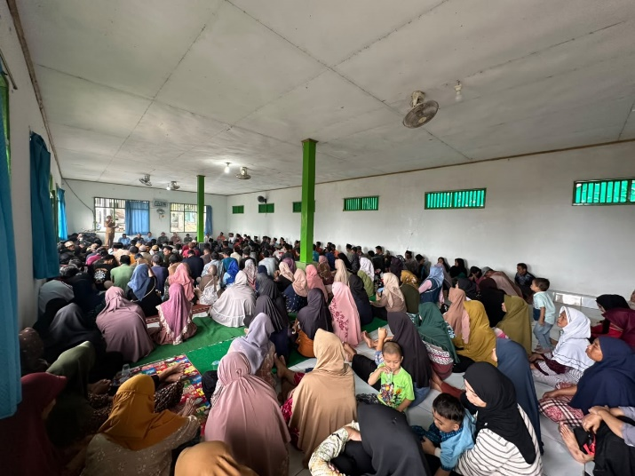
Perlawanan kolektif masyarakat Desa Cugung, Kerinjing, dan Batu Balak di Kecamatan Rajabasa, Kabupaten Lampung Selatan, berhasil memukul mundur ekspansi perampasan air oleh PDAM Tirta Jasa. Dalam musyawarah pada 20 Oktober 2026, tekanan keras warga memaksa PDAM Tirta Jasa dan pemerintah desa menyepakati penghentian total seluruh aktivitas serta penurunan seluruh peralatan dari lokasi mata air Citiis pada rentang 21–25 Oktober 2026. Berita acara yang ditandatangani para pihak bukan sekadar dokumen administratif, melainkan bukti kemenangan taktis rakyat dalam mempertahankan hak atas air dan ruang hidupnya.
air bukanlah barang dagangan (komoditas) yang bisa dieksploitasi demi kepentingan korporasi daerah. Air adalah commons—sumber daya milik bersama yang menjadi penopang utama ekosistem, pertanian warga, dan keberlanjutan antar-generasi. Rencana pengalihan aliran mata air Citiis oleh PDAM Tirta Jasa merupakan bentuk privatisasi terselubung yang mengabaikan daya dukung serta daya tampung lingkungan hidup setempat.

Dampak destruktif dari ekspansi ini langsung dirasakan warga. Hanya dalam kurun waktu tiga hari sebelum musyawarah 20 Oktober 2026, air bersih yang mengalir ke dapur dan rumah tangga warga berubah keruh, cokelat, dan bercampur lumpur—kondisi anomali yang belum pernah terjadi selama bertahun-tahun sebelum alat-alat berat dan instalasi PDAM masuk. Tak hanya itu, krisis ini mengancam ketahanan pangan lokal karena pasokan air ke sawah-sawah warga terhenti seketika. Hal ini mempertegas bahwa komersialisasi air secara langsung mengorbankan kedaulatan pangan para petani kecil. Selama bertahun-tahun, warga menyebut pengairan sawah yang mereka kelola tidak mengalami persoalan seperti yang terjadi belakangan ini. Namun, sejak berlangsungnya aktivitas PDAM, air untuk mengairi sawah mereka tidak lagi tersedia sebagaimana biasanya. Kondisi tersebut menimbulkan persoalan serius karena sawah bukan hanya bagian dari ruang kelola masyarakat, tetapi juga sumber pangan dan penghidupan keluarga petani.
Negara melalui BUMD (PDAM) seharusnya hadir memenuhi Hak Asasi Manusia atas Air dan Sanitasi (sebagaimana diamanatkan dalam Resolusi Majelis Umum PBB 64/292 dan Konstitusi RI), bukan justru menjadi aktor perampas (water grabbing). Keterlibatan PDAM tanpa Kajian Lingkungan Hidup yang mendalam, kajian kelayakan serta tanpa persetujuan atas dasar informasi tanpa paksaan (Free, Prior, and Informed Consent / FPIC) dari masyarakat terdampak adalah bentuk pelanggaran HAM dan pelanggaran atas keadilan antargenerasi.

WALHI Lampung secara tegas menyatakan bahwa musyawarah pasca-konflik tidak boleh sekadar dijadikan alat pemadam kebakaran atau formalitas peredam kemarahan publik. Atas dasar keadilan ekologis dan keadilan sosial, kami menuntut:
- Patuhi Kesepakatan Eksekusi: Pihak PDAM Tirta Jasa dan Pemerintah Kabupaten Lampung Selatan wajib menurunkan seluruh alat dan membatalkan seluruh rencana eksploitasi mata air Citiis tanpa syarat.
- Setop Ekstraksi Berbasis Komodifikasi: Hentikan seluruh pendekatan pembangunan dan pengolahan air yang menempatkan masyarakat lokal sebagai korban dampak proyek. Kebutuhan domestic/lokal dan ekosistem harus ditempatkan di atas kepentingan komersial BUMD.
Perjuangan warga Cugung, Kerinjing, dan Batu Balak adalah benteng pertahanan ekologis yang membuktikan bahwa air adalah hak asasi dan sumber kehidupan, bukan aset yang boleh dirampas!

